Российская Кинологическая Федерация (РКФ)
Выставка «Евразия»-2006

Открытые соревнования по Фристайлу
(Танцы с собаками)

Каталог участников




Спонсор соревнований – ВАЛТА пет продактс (http://www.valta.ru)

Организатор – Фонд развития Кинологических видов спорта «Учёныё пёс» (http://www.kssp.ru)

Главный судья – Дмитроченко Елена (г.Москва)
Судьи: Чоговадзе Галина (г.Москва)
Гурова Екатерина (г.Москва)

Москва, Крокус-Сити
25 и 26 февраля 2006 года

Дата выступления/порядковый номер |  | 25.02.06 / 1
Спортсмен | Фамилия имя отчество | Малиновская Елена Валерьевна
Спортсмен | Дата рождения | 30.06.81
Спортсмен | Место жительства (город) | Г. Москва
Спортсмен | Телефон (с кодом города) | (495) 366-61-30
Спортсмен | E-mail | Hiway7800@yandex.ru
Собака | Порода | Голден ретривер
Собака | Кличка | Илона Сан Шайн
Собака | Дата рождения | 14.07.2001
Музыкальная  композиция | Название | My number one (Elena Paparizou)
Музыкальная  композиция | Длительность | 2 мин. 56 сек.
Музыкальная  композиция | Музыкальный носитель | CD
Тренер (школа, клуб) |  | самоподготовка
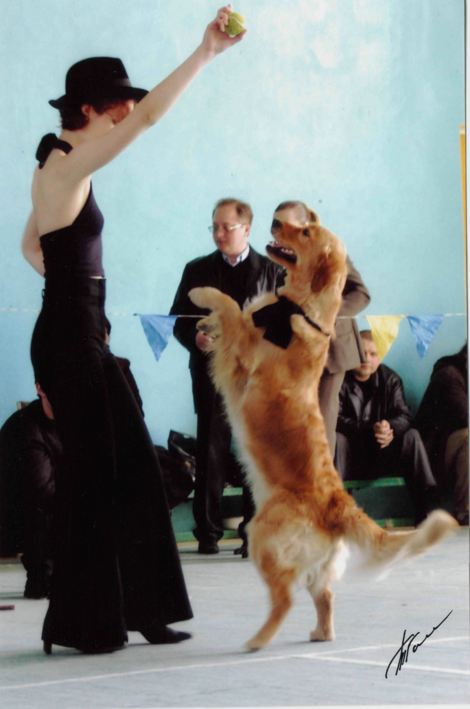  Общая информация о танцевальной паре (когда начали заниматься, приверженность к стилям и т.д.) |  | Должность – менеджер по рекламе.  Фристайлом начали заниматься с 2002 года в Кинологическом центре «Сокольники» под руководством Трошиной Ирины. Первый индивидуальный танец был сделан и показан в апреле 2003 года на выставке. Специально для этих соревнований мы подготовили новый танец под зажигательную песню греческой исполнительницы Елены Папарици.

Дата выступления/порядковый номер |  | 25.02.06 / 2
Спортсмен | Фамилия имя отчество | Миронова Светлана Анатольевна
Спортсмен | Дата рождения | 09 октября 1977 года
Спортсмен | Место жительства (город) | Г.Москва
Спортсмен | Телефон (с кодом города) | 8-910-406-1376
Спортсмен | E-mail | Mironova_sa@rambler.ru
Собака | Порода | Голден-ретривер
Собака | Кличка | Флесcи Бой Силвер Гилт
Собака | Дата рождения | 16 декабря 2001 года
Музыкальная  композиция | Название | Латино-американская композиция  «Let’s get loud» Дженифер Лопес
Музыкальная  композиция | Длительность | 3 мин. 30 сек.
Музыкальная  композиция | Музыкальный носитель | CD
Тренер (школа, клуб) |  | Кинологический центр «Сокольники», тренер - Трошина Ирина
Общая информация о танцевальной паре (когда начали заниматься, приверженность к стилям и т.д.) 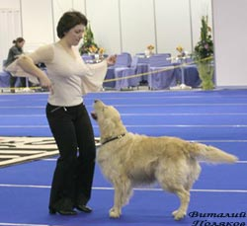 |  | Работаю инженером в Центре управления полетами.  Фристайлом заинтересовалось как интересным необычным видом кинологического спорта.  Танцами со своей собакой начала заниматься с 2003 года в Кинологическом центре «Сокольники» под руководством Трошиной Ирины. Танец будет впервые показан перед большой аудиторией.

Дата выступления/порядковый номер |  | 25.02.06 / 3
Спортсмен | Фамилия имя отчество | Трошина Ирина Александровна
Спортсмен | Дата рождения | 13 января 1962
Спортсмен | Место жительства (город) | г.Москва
Спортсмен | Телефон (с кодом города) | (495)162-7797
Спортсмен | E-mail | -
Собака | Порода | Ротвейлер
Собака | Кличка | Слайд
Собака | Дата рождения | 13 апреля 1998 год
Музыкальная  композиция | Название | Хип-хоп
Музыкальная  композиция | Длительность | 3 мин.05 сек.
Музыкальная  композиция | Музыкальный носитель | CD
Тренер (школа, клуб) |  | Кинологический центр «Сокольники», самоподготовка
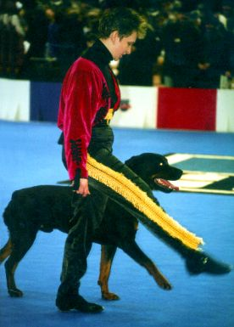  Общая информация о танцевальной паре (когда начали заниматься, приверженность к стилям и т.д.) |  | Работаю в таможне.  В 1998 году впервые увидела кассету по Фристайлу, где завораживающе отплясывал голден-ретривер. С 2001 года начала заниматься со своей собакой породы ротвейлер. Первой нашей композицией был танец Матодора, который мы исполнили на Евразии в 2002 году на показательных выступлениях. Наш новый танец мы сделали совсем недавно, и зритель его увидит впервые…

Дата выступления/порядковый номер |  | 25.02.06 / 4
Спортсмен | Фамилия имя отчество | Нечаева Ольга Анатольевна
Спортсмен | Дата рождения | 3 августа 1960 года
Спортсмен | Место жительства (город) | Москва
Спортсмен | Телефон (с кодом города) | (495) 264-89-62
Спортсмен | E-mail | retrievers@mtu-net.ru
Собака | Порода | Золотистый ретривер
Собака | Кличка | Дасти
Собака | Дата рождения | 22 июня 2004 года
Музыкальная  композиция | Название | Малыш
Музыкальная  композиция | Длительность | 3 минуты 40 секунд
Музыкальная  композиция | Музыкальный носитель | CD
Тренер (школа, клуб) |  | Фонд развития кинологических видов спорта «Учёный пёс»
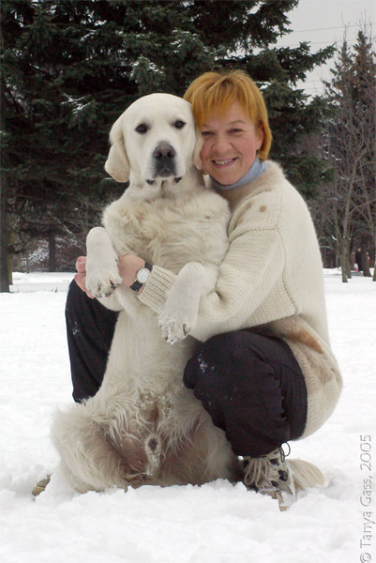  Общая информация о танцевальной паре (когда начали заниматься, приверженность к стилям и т.д.) |  | Моими основными спутниками по жизни являются мои собаки – голден-ретриверы, также мне очень нравится танцевать. В 2003 году на выставке собак я впервые увидела показательные выступления по Фристайлу и как только я поняла, что бывают танцы с собаками, я тут же решила объединить для себя эти два увлечения. С Дастиком мы начали танцевать полтора года назад. Танец, который мы хотим представить, будет впервые показан на большой арене.

Дата выступления/порядковый номер |  | 25.02.06 / 5
Спортсмен | Фамилия имя отчество | Хомутинникова Юлия Александровна
Спортсмен | Дата рождения | 28 января 1975 года
Спортсмен | Место жительства (город) | Москва
Спортсмен | Телефон (с кодом города) | 8-926-231-77-17
Спортсмен | E-mail | ot-vinta@tochka.ru
Собака | Порода | Большой пудель
Собака | Кличка | Блисс Трайн Винтер Скай
Собака | Дата рождения | 23 апреля 2003 года
Музыкальная  композиция | Название | Это Пудель!
Музыкальная  композиция | Длительность | 2.35
Музыкальная  композиция | Музыкальный носитель | CD
Тренер (школа, клуб) |  | Фонд развития кинологических видов спорта «Учёный пёс»
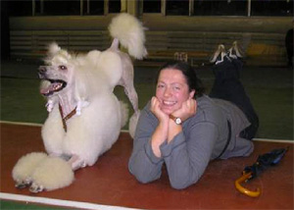  Общая информация о танцевальной паре (когда начали заниматься, приверженность к стилям и т.д.) |  | Должность – ветеринарный врач.  Фристайл впервые увидела на показательных выступлениях, которые проходили на выставке Евразия в 2002 году. Была просто очарована этим действом, немедленно решила, что тоже хочу заниматься танцем с собакой.  Даже в выборе породы - пудель, я учитывала возможности для фристайла. Занимаюсь с 2005 года, более-менее регулярно. Для меня фристайл - это скорее развлечение, чем спорт, способ весело провести время в компании своей собаки.

Дата выступления/порядковый номер |  | 25.02.06 / 6
Спортсмен | Фамилия имя отчество | Власова Татьяна Александровна
Спортсмен | Дата рождения | 05 апреля 1963г.
Спортсмен | Место жительства (город) | Г.Королев, Московская обл.
Спортсмен | Телефон (с кодом города) | -
Спортсмен | E-mail | -
Собака | Порода | Немецкая овчарка
Собака | Кличка | Райдер Грейсен Нор
Собака | Дата рождения | 10 октября 2001 года
Музыкальная  композиция | Название | Восточный танец
Музыкальная  композиция | Длительность | 2 мин. 50 сек.
Музыкальная  композиция | Музыкальный носитель | CD
Тренер (школа, клуб) |  | Кинологический центр «Сокольники», тренер - Трошина Ирина
Общая информация о танцевальной паре (когда начали заниматься, приверженность к стилям и т.д.)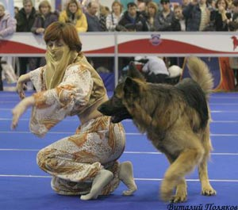 |  | Танцами со своей собакой начала заниматься в 2004 году, до этого основной упор делали на отечественную дрессировку ОКД и ЗКС, где уже имеем ряд призовых мест на соревнованиях. Танец, представленный в программе, наш первый и пока единственный…

Дата выступления/порядковый номер |  | 25.02.06 / 7
Спортсмен | Фамилия имя отчество | Кузина Ольга Николаевна
Спортсмен | Дата рождения | 5 июня 1967 год
Спортсмен | Место жительства (город) | Москва
Спортсмен | Телефон (с кодом города) | 8(495)686-98-94
Спортсмен | E-mail | chinelli@yandex.ru
Собака | Порода | Лабрадор ретривер
Собака | Кличка | Тутта Ларсон
Собака | Дата рождения | 23 апреля 2004 год
Музыкальная  композиция | Название | La Camisa Negra (Хуанес)
Музыкальная  композиция | Длительность | 2 мин.52 сек.
Музыкальная  композиция | Музыкальный носитель | CD
Тренер (школа, клуб) |  | Фонд развития кинологических видов спорта «Учёный пёс»
Общая информация о танцевальной паре (когда начали заниматься, приверженность к стилям и т.д.)  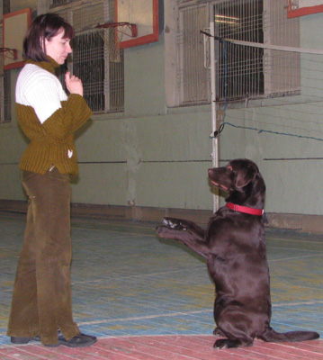 |  | Должность - директор фирмы.  Танцы с собаками заинтересовали еще в 2003 году, когда на одной выставке состоялись показательные выступления по Фристайлу – Трошиной Ирины и ротвейлера Слайда. Практически сразу после этого я начала посещать занятия по Фристайлу в Кинологическом центре Сокольники» со своей собакой лабрадором Никси. Тутта Ларсон (дочка Никси) уже вторая собака, с которой я танцую. Вниманию зрителей будет представлен танец в испанском стиле, который мы подготовили специально для этих соревнований.

Дата выступления/порядковый номер |  | 25.02.06 / 8
Спортсмен | Фамилия имя отчество | Ильина Полина Сергеевна
Спортсмен | Дата рождения | 4 сентября 1975 года
Спортсмен | Место жительства (город) | Москва
Спортсмен | Телефон (с кодом города) | 8-495-106-91-33
Спортсмен | E-mail | polinn@yandex.ru
Собака | Порода | Малинуа (Бельгийская овчарка)
Собака | Кличка | Даниэль от Сольника (Лиса)
Собака | Дата рождения | 31 января 2002 года
Музыкальная  композиция | Название | Манчестер и Леверпуль (чисто французская песенка)
Музыкальная  композиция | Длительность | 2 мин. 21 сек.
Музыкальная  композиция | Музыкальный носитель | CD
Тренер (школа, клуб) |  | Фонд развития кинологических видов спорта «Учёный пёс», самоподготовка
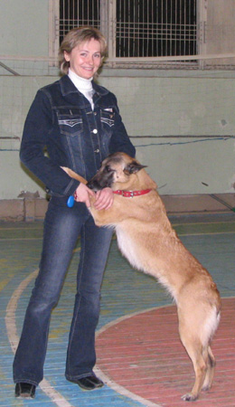  Общая информация о танцевальной паре (когда начали заниматься, приверженность к стилям и т.д.) |  | Инженер-программист, работаю в НИИ на ж.д.транспорте. Первую кассету по Фристайлу увидела в 1998 году и тогда же начала учиться со своим ротвейлером Реттом элементам танца. В 2000 году начала заниматься со своей собакой породы малинуа Флинтом, с которым в итоге стала 2-хкратным победителем соревнований по Фристайлу. Лису взяла в 2003 года, когда ей уже было 2 года. Фристайлом с Лисой начали заниматься с 2005 года, до этого решали проблемы социализации и растили щенков. Этот танец первый в коллекции нашего танцевального дуэта с Лисой и исполняется на большой арене во второй раз…

Дата выступления/порядковый номер |  | 26.02.06 / 1
Спортсмен | Фамилия имя отчество | Макарова Галина Витальевна
Спортсмен | Дата рождения | 1965 год
Спортсмен | Место жительства (город) | Г.Елец, Липецкой области.
Спортсмен | Телефон (с кодом города) | 8-906-683-20-56
Спортсмен | E-mail
Собака | Порода | Лабрадор-ретривер
Собака | Кличка | Пленительное Счастье (Лайта)
Собака | Дата рождения | 25 ноября 2002 года
Музыкальная  композиция | Название | «Дар Чёрной слободе» (Владимир Нагавкин)
Музыкальная  композиция | Длительность | 3 мин. 44 сек.
Музыкальная  композиция | Музыкальный носитель | CD
Тренер (школа, клуб) |  | Самоподготовка
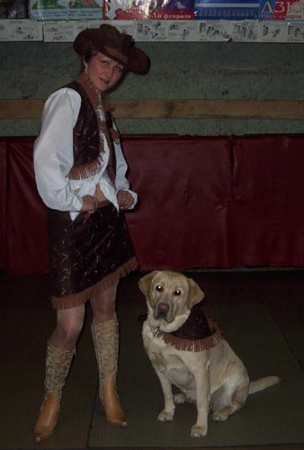  Общая информация о танцевальной паре (когда начали заниматься, приверженность к стилям и т.д.) |  | Преподаю в лицее №5 города Ельца рукоделие. Впервые посмотрела кассету с Чемпионата Европы по Фристайлу в 2003г. и заинтересовалась оригинальным видом дрессировки. Сначала это были просто различные упражнения под музыку. Затем стал просматриваться какой-никакой танец. Первый опыт показать Фристайл был в г. Липецке в апреле 2004г. на областных соревнованиях. Танец назывался «Летка-Енка». Затем выучили танец «Акапулько», с которым выступили на «Осеннем вальсе» в октябре 2004г. Теперь у нас танец «Дар Чёрной слободе» на музыку моего земляка и хорошего знакомого Владимира Нагавкина. Готовили этот танец полгода чистого времени, с перерывами на всякие неожиданности и роды. Что получилось - судить зрителям и жюри.

Дата выступления/порядковый номер |  | 26.02.06 / 2
Спортсмен | Фамилия имя отчество | Долгова Елена Вячеславовна
Спортсмен | Дата рождения | 11 февраля 1967 года
Спортсмен | Место жительства (город) | Г.Москва
Спортсмен | Телефон (с кодом города) | 8-903-294-9265
Спортсмен | E-mail | Flying_dog@mail.ru
Собака | Порода | Американский Стаффордширский терьер
Собака | Кличка | Империя Стафф Пинк Флойд
Собака | Дата рождения | 1 февраля 2001 года
Музыкальная  композиция | Название | «Яблочко»
Музыкальная  композиция | Длительность | 2мин. 51сек.
Музыкальная  композиция | Музыкальный носитель | CD
Тренер (школа, клуб) |  | Самоподготовка
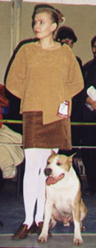  Общая информация о танцевальной паре (когда начали заниматься, приверженность к стилям и т.д.) |  | Фристайлом мы начали заниматься с 2004 года. Наш первый танец был показан на соревнованиях по Фристайлу «Осенний вальс» в октябре 2004 года, где мы заняли 2-е место. Сейчас мы подготовили новый танец, который исполняем впервые перед такой большой аудиторией…

Дата выступления/порядковый номер |  | 26.02.06 / 3
Спортсмен | Фамилия имя отчество | Ильина Полина Сергеевна
Спортсмен | Дата рождения | 4 сентября 1975 года
Спортсмен | Место жительства (город) | Москва
Спортсмен | Телефон (с кодом города) | 8-495-106-91-33
Спортсмен | E-mail | polinn@yandex.ru
Собака | Порода | Малинуа (Бельгийская овчарка)
Собака | Кличка | Флинт
Собака | Дата рождения | 25 сентября 2000 года
Музыкальная  композиция | Название | Мадмаузель Шанте ля Блюз (Патриция Каас)
Музыкальная  композиция | Длительность | 3 мин. 43 сек.
Музыкальная  композиция | Музыкальный носитель | CD
Тренер (школа, клуб) |  | Фонд развития кинологических видов спорта «Учёный пёс», самоподготовка
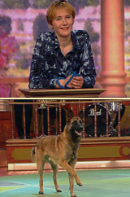  Общая информация о танцевальной паре (когда начали заниматься, приверженность к стилям и т.д.) |  | Инженер-программист, работаю в НИИ на ж.д.транспорте. Первую кассету по Фристайлу увидела в 1998 году и тогда же начала учиться со своим ротвейлером Реттом элементам танца. В 2000 году начала заниматься со своей собакой породы малинуа Флинтом, с которым впервые выступила в 2002 году на Евразии. Мы 2-хкратные победители соревнований по Фристайлу. Но, столкнувшись с проблемой лая, мы ушли на какое-то время «с ринга». Сейчас мы исполняем танец, который готовили в течение месяца (если не считать всей предварительной работы в течение 5 лет) и обкатывали последнее время на показательных выступлениях…

Дата выступления/порядковый номер |  | 26.02.06 / 4
Спортсмен | Фамилия имя отчество | Кузина Ольга Николаевна
Спортсмен | Дата рождения | 5 июня 1967 год
Спортсмен | Место жительства (город) | Москва
Спортсмен | Телефон (с кодом города) | 8(495)686-98-94
Спортсмен | E-mail | chinelli@yandex.ru
Собака | Порода | Лабрадор ретривер
Собака | Кличка | Грейси Никси
Собака | Дата рождения | 11.01.2001
Музыкальная  композиция | Название | «Living next door to Alice»
Музыкальная  композиция | Длительность | 3 мин. 40 сек.
Музыкальная  композиция | Музыкальный носитель | CD
Тренер (школа, клуб) |  | Фонд развития кинологических видов спорта «Учёный пёс»
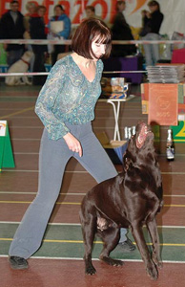  Общая информация о танцевальной паре (когда начали заниматься, приверженность к стилям и т.д.) |  | Должность – директор фирмы.  Танцы с собаками заинтересовали еще в 2003 году, когда на выставке состоялись показательные выступления по Фристайлу. Практически сразу после этого я начала посещать занятия по Фристайлу в КЦ Сокольники» со своей собакой лабрадором Никси. Первый свой танец «Twist again» был поставлен под руководством Трошиной Ирины. В начале 2004 года мы с Никси начали работу над новым танцем под музыку группы «Smokie», который и будет представлен зрителям и судьям.

Фристайл – танцы с собаками. Таблица результатов.
Главный судья Дмитроченко Елена (г.Москва)____________________________
Судья Чоговадзе Галина (г.Москва)____________________________________
Судья Гурова Екатерина (г.Москва)____________________________________
Класс «Прогресс» - Произвольная программа_____________________________
Дата высту-пления | Старто-вый номер (№№) | Фамилия Имя Отчество спортсмена | Порода собаки | Кличка собаки | Оценка |  |  |  |  |  |  |  |  |  | Место
 |  |  |  |  | 1 |  |  | 2 |  |  | 3 |  |  | Итого | Место
 |  |  |  |  | ТИ | АИ | ОВ | ТИ | АИ | ОВ | ТИ | АИ | ОВ | Итого | Место
25.02.2006 | 1 | Малиновская Елена | Голден ретривер | Илона Сан Шайн | 5,3 | 4,5 | 5.8 | 6 | 5 | 5.1 | 7 | 7 | 7.5 | 17.7 | 12
25.02.2006 | 2 | Миронова Светлана | Голден ретривер | Флеси Бой Силвер Гилт | 6.7 | 8.1 | 6.8 | 5.5 | 7 | 7 | 7.5 | 10 | 5.5 | 21.4 | 5
25.02.2006 | 3 | Трошина Ирина | Ротвейлер | Слайд | 4.2 | 7.9 | 5.6 | 4.9 | 6.5 | 7.4 | 5.2 | 6 | 5.3 | 17.7 | 11
25.06.2006 | 4 | Нечаева Ольга | Голден ретривер | Дасти | 3.5 | 6.2 | 5 | 4.4 | 7.5 | 5.3 | 6.6 | 8.5 | 7.8 | 18.3 | 10
25.06.2006 | 5 | Хомутинни-кова Юлия | Большой Пудель | Блисс Трайн Винтер Скай | 6.8 | 7.9 | 5.3 | 5.8 | 6 | 6.9 | 8.5 | 8.5 | 8.3 | 21.3 | 6
25.06.2006 | 6 | Власова Татьяна | Немецкая овчарка | Райдер Грейсен Нор | 8.7 | 9.3 | 8.5 | 6.5 | 7.5 | 7.7 | 4.5 | 7.5 | 4.2 | 21.5 | 4
25.02.2006 | 7 | Кузина Ольга | Лабрадор ретривер | Тутта Ларсон | 5.4 | 6.5 | 5.5 | 6.6 | 8 | 6.8 | 5.2 | 8.5 | 6.3 | 19.6 | 8
25.02.2006 | 8 | Ильина Полина | Малинуа | Даниэль от Сольника | 6.2 | 8.6 | 7.2 | 6.6 | 7.5 | 7.6 | 5.6 | 8.5 | 6.7 | 21.5 | 3

ТИ – техника исполнения, АИ – артистичность исполнения, ОВ – общее впечатление.

Фристайл – танцы с собаками. Таблица результатов.
Главный судья Дмитроченко Елена (г.Москва)____________________________
Судья Чоговадзе Галина (г.Москва)____________________________________
Судья Гурова Екатерина (г.Москва)____________________________________
Класс «Прогресс» - Произвольная программа_____________________________
Дата высту-пления | Старто-вый номер (№№) | Фамилия Имя Отчество спортсмена | Порода собаки | Кличка собаки | Оценка |  |  |  |  |  |  |  |  |  | Место
 |  |  |  |  | 1 |  |  | 2 |  |  | 3 |  |  | Итого | Место
 |  |  |  |  | ТИ | АИ | ОВ | ТИ | АИ | ОВ | ТИ | АИ | ОВ | Итого | Место
26.02.2006 | 1 | Макарова Галина | Лабрадор ретривер | Пленитель-ное Счастье | 3.7 | 7.8 | 6 | 6.1 | 7.5 | 7.1 | 5.4 | 9 | 7.1 | 19.9 | 7
26.02.2006 | 2 | Долгова Елена | Ам.стаф. терьер | Империя Стафф Пинк Флойд | 9.5 | 9.8 | 9.3 | 8.6 | 9.5 | 8.9 | 9.3 | 10 | 8.9 | 27.9 | 2
26.02.2006 | 3 | Ильина  Полина | Малинуа | Флинт | 9.7 | 9.9 | 9.7 | 9.2 | 9.5 | 9 | 9.5 | 9.5 | 8.5 | 28.3 | 1
26.06.2006 | 4 | Кузина  Ольга | Лабрадор-ретривер | Грейси  Никси | 7.2 | 7.8 | 5.8 | 5.3 | 5.5 | 6.3 | 5.8 | 7 | 7.5 | 19.2 | 9
26.02.2006 | 5 | Каледина Наталья | Немецкая овчарка | Ирма | 4.3 | 3.7 | 2.6 | 5.2 | 5.5 | 6.5 | 7 | 7 | 6.6 | 16.1 | 13

ТИ – техника исполнения, АИ – артистичность исполнения, ОВ – общее впечатление.

